FADEUP

2013/2014
MODELO DE ESTRUTURA DO CONHCIMENTO (MEC) Natação
Ano de estágio do 2º Ciclo em Ensino de Educação Física nos Ensinos Básicos e Secundários
Escola Secundária Augusto Gomes - Matosinhos

Índice

Analise:
Módulo 1 - Estrutura do Conhecimento (EC) 3
Módulo II – Análise do Envolvimento 26
Módulo III – Análise dos Alunos 26
Deçisões:
Módulo IV – Análise da Extensão e Sequência dos Conteúdos 27
Módulo V – Definição dos Objetivos 29
Módulo VI – Configuração da Avaliação 30
Módulo VII – Progressões de Ensino/Situações de Aprendizagem 32
Aplicação:
Módulo VIII – Aplicações Reais 33

Módulo 1 - Estrutura do Conhecimento (EC)

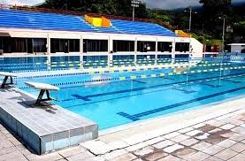
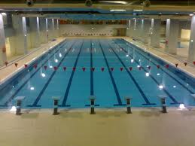
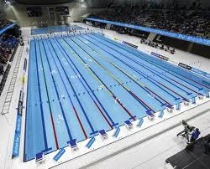
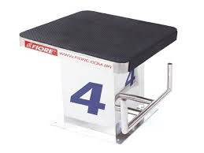
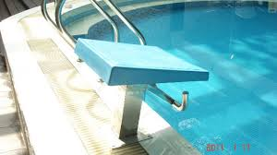

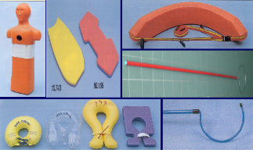
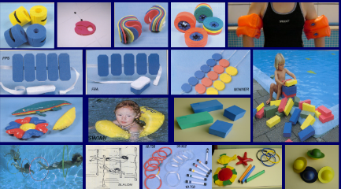
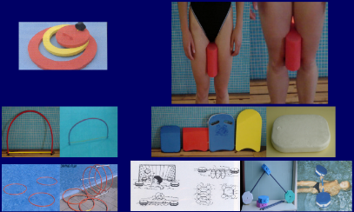

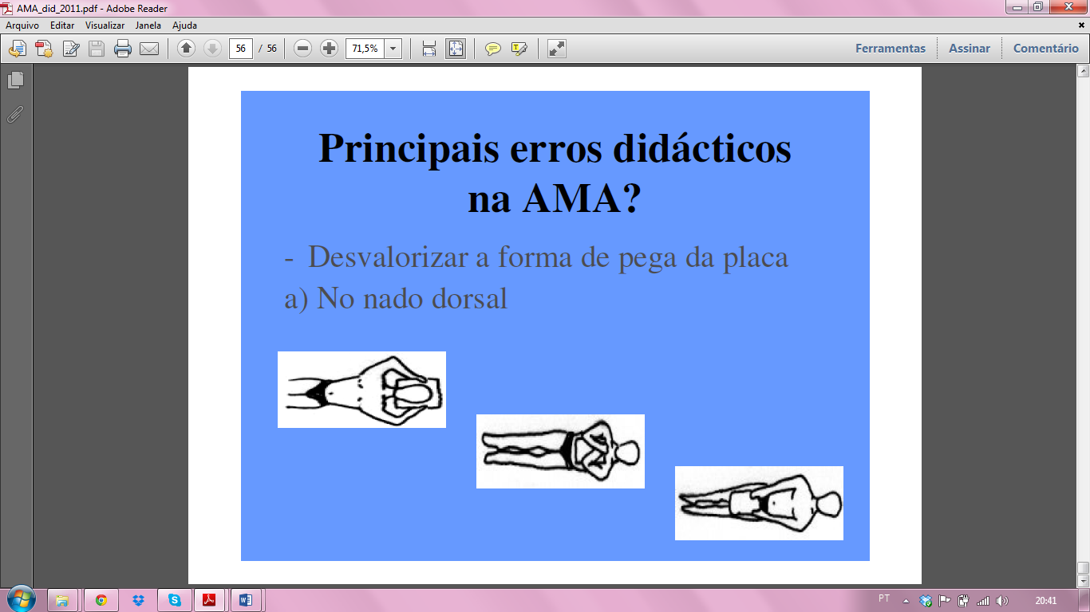
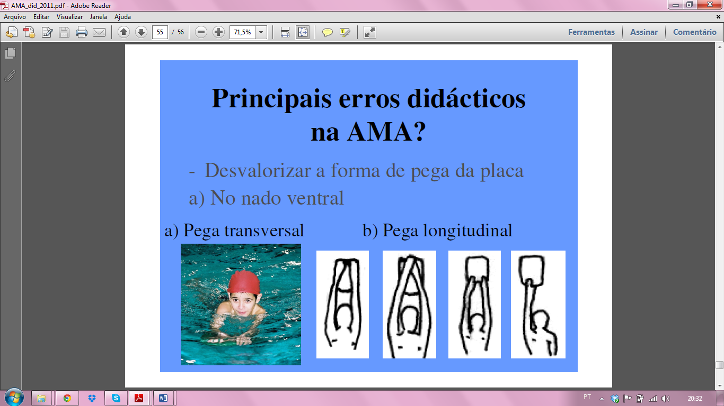
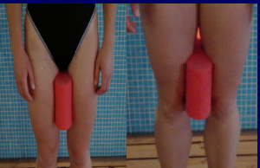

Módulo II – Análise do Envolvimento
Recursos Espaciais:
Piscina Municipal de Matosinhos.
Recursos Humanos:
As aulas serão assistidas pelo professor Cooperante e os Estagiários.
Recursos Materiais:
Material | Quantidade | Estado de Conservação
Placas | 30 | Muito bom – suficiente
Pullbuoy | 30 | Bom – suficiente
“Chouriços” | 30 | Muito bom
Brinquedos de aprendizagem AMA | Vários | Muito bom

Recursos Temporais:
Relativamente à disciplina de educação física, a carga horária semanal desta turma consiste em um bloco de 100 minutos e outro de 50, sendo que cada aula terá de tempo útil 80 minutos e 35minutos , dado que 5 minutos iniciais são dados para os alunos se equiparem e outros 10 minutos no final da aula para que possam tomar banho. Nas aulas de Natação apenas foram utilizadas as aulas de 100 minutos

Módulo III – Análise dos Alunos
As turmas que realizarão a prática desta modalidade serão o 7ºA, 7ºB, 10ºC e o 12ºB com 23, 22, 22 e 22 alunos respetivamente

Módulo IV – Análise da Extensão e Sequência dos Conteúdos
Tendo por base o programa de educação física defino agora os conteúdos a lecionar e uma sequência lógica. Os conteúdos poderão variar dependendo do ano de escolaridade em questão.
Aulas  Conteúdos |  |  | 1 e 2 | 3 e 4 | 5 e 6 | 7 e 8 | 9 e 10 | 11 e 12 | 13 e 14 | 15 e 16
 | Adaptação ao Meio Aquático | Equilíbrio vertical | AD | I/E | E | E | E | E | E | AS
 | Adaptação ao Meio Aquático | Imersão da face | AD | I/E | E | E | E | E | E | AS
 | Adaptação ao Meio Aquático | Controlo da respiração | AD | I/E | E | E | E | E | E | AS
 | Adaptação ao Meio Aquático | Abertura dos olhos em imersão | AD | I/E | E | E | E | E | E | AS
 | Adaptação ao Meio Aquático | Imersão Total do Corpo | - | I/E | E | E | E | E | E | AS
 | Adaptação ao Meio Aquático | Salto de Pé | AD | I/E | E | E | E | E | E | AS
 | Adaptação ao Meio Aquático | Equilíbrio Vertical Autónomo | AD | I/E | E | E | E | E | E | AS
 | Adaptação ao Meio Aquático | Nova Posição de Equilíbrio Medusa em apneia inspiratória | AD | I/E | - | - | - | - | - | AS
 | Adaptação ao Meio Aquático | Nova Posição de Equilíbrio Medusa em apneia expiratória | AD | I/E | - | - | - | - | - | AS
 | Adaptação ao Meio Aquático | Nova Posição de Equilíbrio Medusa em apneia inspiratória com manipulação | AD | I/E | - | - | - | - | - | AS
 | Adaptação ao Meio Aquático | Alteração da posição de equilíbrio vertical para horizontal ventral | AD | I/E | E | E | E | E | E | AS
 | Adaptação ao Meio Aquático | Alteração da posição de equilíbrio vertical para horizontal dorsal | AD | I/E | E | E | E | E | E | AS
 | Adaptação ao Meio Aquático | Equilíbrio em posição estática dorsal | AD | I/E | E | E | E | E | E | AS
 | Adaptação ao Meio Aquático | Equilíbrio em posição estática ventral | AD | I/E | E | E | E | E | E | AS
 | Adaptação ao Meio Aquático | Equilíbrio em movimento, deslize ventral | AD | I/E | E | E | E | E | E | AS
 | Adaptação ao Meio Aquático | Equilíbrio em movimento,deslize dorsal | AD | I/E | E | E | E | E | E | AS
 | Estilos | Crol | AD | I/E | E | E | E | E | E | AS
 | Estilos | Costas | AD | I/E | E | E | E | E | E | AS
 | Estilos | Bruços | AD | - | - | - | - | - | - | -
 | Estilos | Mariposa | AD | - | - | - | - | - | - | -
Capacidades Motoras | Cap. Coordenativas | Respiração | E | E | E | E | E | E | E | E
Capacidades Motoras | Cap. Coordenativas | Propulsão | E | E | E | E | E | E | E | E
Capacidades Motoras | Cap. Coordenativas | Orientação. Espacial | E | E | E | E | E | E | E | E
Capacidades Motoras | Cap. Coordenativas | Equilíbrio | E | E | E | E | E | E | E | E
Capacidades Motoras | Cap. Condicionais | Resistência | E | E | E | E | E | E | E | E
Capacidades Motoras | Cap. Condicionais | Força | E | E | E | E | E | E | E | E
Capacidades Motoras | Cap. Condicionais | Velocidade | E | E | E | E | E | E | E | E
Conceitos Psicossociais | Autonomia |  | Estes conteúdos estarão presentes em todas as aulas.
Conceitos Psicossociais | Respeito
Conceitos Psicossociais | Superação
Conceitos Psicossociais | Empenho
Conceitos Psicossociais | Cooperação
Conceitos Psicossociais | Fair-play
Cultura Desportiva | História da Natação |  | Estes conteúdos estarão presentes em todas as aulas.
Cultura Desportiva | Conceitos da Natação |  | Estes conteúdos estarão presentes em todas as aulas.

Módulo V – Definição dos Objetivos
O professor tem de definir objetivos alcançáveis pelos alunos. Só com a definição de objetivos é que podemos desenvolver o trabalho a fim de atingir os mesmos. Após a caraterização dos alunos, da avaliação diagnóstica da modalidade e segundo a planificação anual elaborada para a turma definir objetivos adaptados aos alunos e divididos em 4 áreas: habilidades motoras, condição física, cultura desportiva e conceitos psicossociais. Assim pretendo que os alunos atinjam os seguintes objetivos:
Habilidade Motoras
Obter uma adaptação ao meio aquático completa e consistente, realizar técnica completa de Crol e Costas e realizar viragem simples (ou aberta) e viragem com cambalhota de Crol.
Condição Física
Pretende-se que o aluno:
- Desenvolva a força média, superior e inferior através do cumprimento das séries e repetições que o professor indicar em cada aula; - Resistência específica da modalidade.
Cultura Desportiva
Pretende-se que o aluno:
-Conheça as regras fundamentais e sinaléticas do jogo e as aplique em situação de jogo;
- Apresente espírito de fairplay (respeito pelas regras, colegas, adversários, árbitros);
-Cumpra as regras de segurança e colabore na preparação e arrumação do material;
- Tenha conhecimento do equipamento utilizado;
-Conheça e caracterize os batimentos técnicos e ações táticas fundamentais;
- Compreenda a dinâmica e o objetivo do jogo.
Conceitos Psicossociais
-Participação – O aluno deve participar em todas as atividades propostas nas aulas;
- Sociabilidade – O aluno deve integrar-se na turma, socializando com todos os membros;
- Cooperação com os companheiros – O aluno deve cooperar com os colegas em situação de jogo ou de exercício;
- Autoestima – O aluno deverá ter sucesso nas aulas e aumentar a sua confiança e autoestima;
- Responsabilidade – O aluno deve assumir as consequências dos seus atos, assumir as diferentes funções a desempenhar;
- Autonomia
- Iniciativa – É importante os alunos terem iniciativa para desempenhar vários papéis na aula.

Módulo VI – Configuração da Avaliação
A avaliação é uma parte fundamental do processo de ensino-aprendizagem. Os momentos de avaliação cumprem um grande papel na nota final que atribuímos aos alunos em cada período. Na verdade, esta avaliação é uma avaliação sobre os alunos, mas é também uma autoavaliação. É também neste momento que se fazem considerações sobre o Processo Ensino-Aprendizagem e a forma como nele estamos implicados. Para que a avaliação seja coerente, consideram-se três momentos de avaliação: a avaliação inicial (diagnóstica), a intermédia (formativa) e a final (sumativa).
Avaliação Diagnóstica
A Observação Diagnóstica tem como objetivo conhecer o nível dos alunos e da turma em geral, face aos conteúdos a lecionar, para que a partir da análise desta se elabore o planeamento de todo o processo de ensino-aprendizagem.
Para a realização da referida observação é dedicada a primeira aula da Unidade Didática, recorrendo a uma ficha de observação para o efeito. Nesta ficha de observação são registados os comportamentos observados em função dos critérios definidos para a mesma.
Esta avaliação será realizada em situação de nado com técnica completa (todos as técnicas de nado) e através de alguns exercícios critério de AMA. É também importante referir que esta se fará através da observação direta. A avaliação diagnóstica foi efetuada através de uma lista de verificação com 3 níveis (não realiza; realiza com alguma dificuldade; realiza bem).
Avaliação Formativa
A avaliação formativa vai sendo realizada em cada aula, pois reflete aquilo que os alunos vão conseguindo atingir e é algo de contínuo que permite que se forme uma ideia sobre a evolução do aluno e sobre aquilo que ele já executa. Como é realizada de modo informal, resulta da observação e da reflexão que o professor vai fazendo gradualmente, já que o seu carácter contínuo não exige um momento delimitado.
Avaliação Sumativa
A Avaliação Sumativa corresponde à fase de balanço das aquisições das atividades. Efetua-se, pois, como referência ao conteúdo do objetivo operacional: comportamento esperado em determinadas condições e observado em relação a critérios qualitativos e quantitativos previamente definidos.
Com o propósito de classificar os alunos a Avaliação Sumativa processa-se na última aula da Unidade Didática.
A avaliação das habilidades motoras e para a avaliação sumativa será utilizada uma escala de apreciação. A avaliação da condição física estará incluída na avaliação das habilidades motoras, já que a capacidade em se conseguir jogar com qualidade exige uma determinada condição física associada. A avaliação da cultura desportiva será realizada através de um teste com a duração de 50 minutos. Por último, a avaliação dos aspetos psicossociais, será efetuada em função dos registos diários que no final se transformarão numa nota. Nesta área, separaremos a assiduidade/pontualidade da atitude comportamental evidenciada na aula.

Módulo VII – Progressões de Ensino/Situações de Aprendizagem

AMA – Realizar com àvontade e seguindo esta sequência: o Equilíbrio vertical, Imersão da face, Controlo da respiração, Abertura dos olhos em imersão, Imersão Total do Corpo, Salto de Pé, Equilíbrio Vertical Autónomo, Nova Posição de Equilíbrio Medusa em apneia inspiratória, Nova Posição de Equilíbrio Medusa em apneia expiratória, Nova Posição de Equilíbrio Medusa em apneia inspiratória com manipulação, Alteração da posição de equilíbrio vertical para horizontal ventral, Alteração da posição de equilíbrio vertical para horizontal dorsal, Equilíbrio em posição estática dorsal, Equilíbrio em posição estática ventral, Equilíbrio em movimento: deslize ventral e Equilíbrio em movimento: deslize dorsal.
Crol - Realizar, exercícios critério que correspondam às situações de aprendizagem a seguir descritas, seguindo a sua respetiva progressão: Membros Inferiores, M.I.s coordenados com inspiração lateral, M.I.s coordenados com a braçada unilateral, M.I.s coordenados com a braçada unilateral e inspiração lateral e Crol completo
Costas - Realizar, exercícios critério que correspondam às situações de aprendizagem a seguir descritas, seguindo a sua respetiva progressão: Membros Inferiores, M.I.s coordenados com inspiração, M.I.s coordenados com a braçada unilateral, M.I.s coordenados com a braçada unilateral e respiração e Costas completo
Viragens - Viragem Aberta: Aproximação - impedir a elevação frontal da cabeça; Viragem - recuperação aérea do MS que toca a parede; Deslize - em posição hidrodinâmica, usando pernada de crol; Reinício de nado - acção subaquática de um dos MS.
Viragem Rolamento Ventral: Aproximação - ar referencial para iniciar a rotação; Viragem - “cambalhota” em posição engrupada; Deslize e Reinício de nado - igual à viragem aberta.
Partidas - Partida engrupada: Bloco - mãos a prender o bordo, colocadas entre os pés; desequilibrar antes de largar o bloco; Voo - corpo estendido; Entrada - mãos entram em primeiro lugar; Deslize - em posição hidrodinâmica.
- Partida Tradicional: Bloco - balancear braços (retropulsão e antepulsão) antes do colega tocar a parede; Voo, entrada e Deslize: igual à anterior.

Módulo VIII – Aplicações Reais
Este módulo pressupõe a aplicação prática. Os planos de aula e restantes documentos resultantes de todo o trabalho desenvolvido até ao momento podem ser consultados e analisados no portefólio digital.

